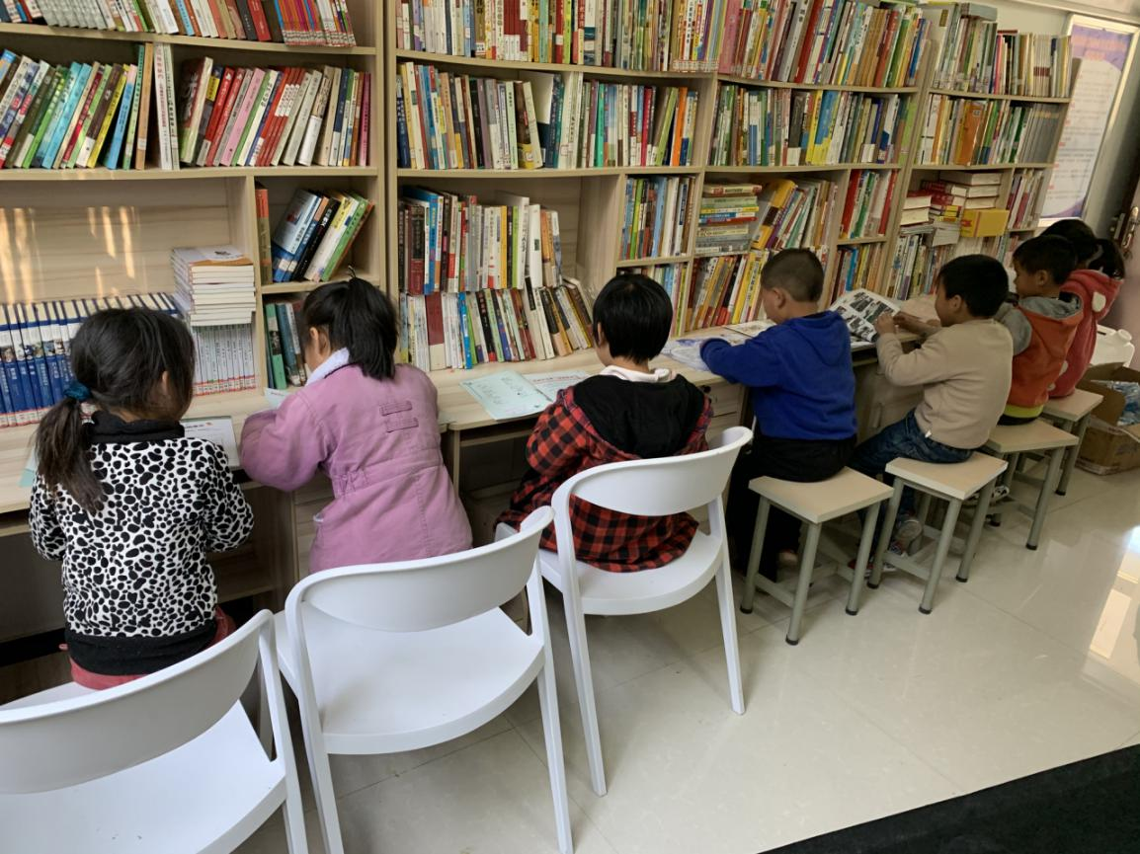

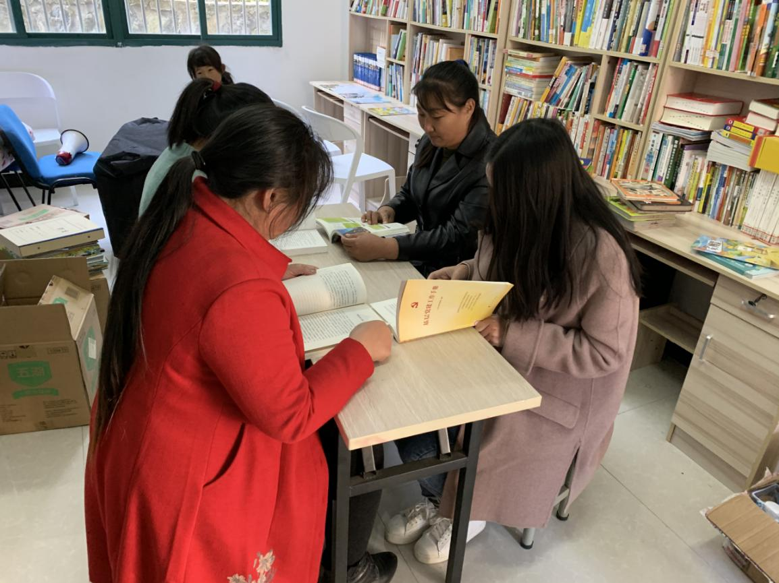

10月18日，千坪村农家书屋举办“我的书屋 我的梦”系列阅读活动
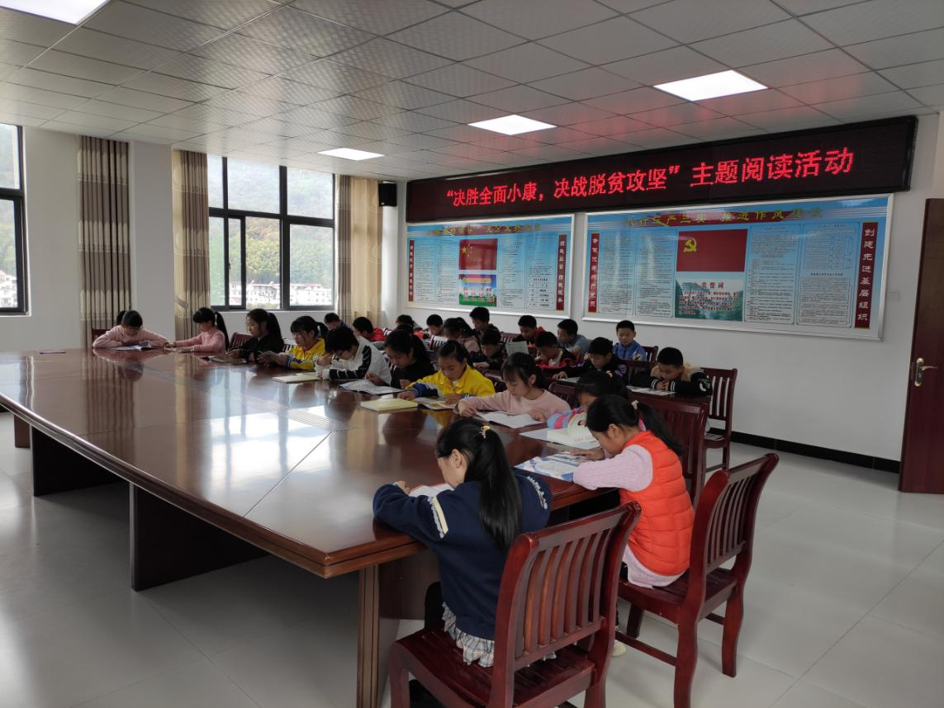

2020年9月28日，大湾村农家书屋举办“决胜全面小康 决战脱贫攻坚”主题阅读活动，小读者们十分投入，活动结束后纷纷表示受益匪浅。

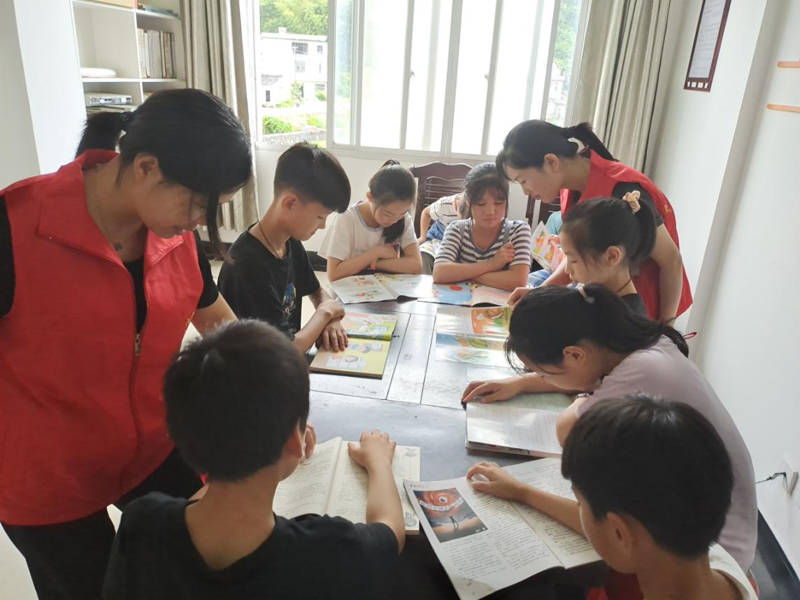
2020年6月25日，花石乡新时代文明实践站举办，关爱留守儿童活动，志愿者与留守儿童一起读书。

